День открытых дверей в ГБПОУ КК «Новороссийский профессиональный техникум».

В период с 10.02.2016г. по 03.03.2016г. в Новороссийском профессиональном техникуме состоялся месячник «День открытых дверей». Техникум посетили 286 учащихся школ муниципального образования г. Новороссийск №17, №20, №25, №24, №15, №31, №27, №23, № 12, №21, №26, №20, №8, №14, №40, №28.
В актовом зале прошла демонстрация видеосюжета об образовательном учреждении, с приветственным словом выступила директора техникума, показана концертная программа с участием студентов техникума.
Во время экскурсии вниманию школьников были представлены учебные кабинеты и лаборатории, учебно - производственные мастерские, библиотека, спортивный и тренажерный залы, столовая.
Преподаватели специальных дисциплин по профессиям «Машинист локомотива», «Составитель поездов», «Автомеханик», «Слесарь - электрик по ремонту подвижного состава», «Электромонтер по ремонту и обслуживанию электрооборудования», «Повар, кондитер» демонстрировали школьникам действующие модели и экспонаты.
На завершающем этапе Дня открытых дверей выпускникам школ в кулинарном цехе мастерами п\о Бондаревой Е.Н. и Новгородских Л.Н. при участии студентов техникума дан мастер- класс по профессии «Повар, кондитер»
Фоторепортаж.
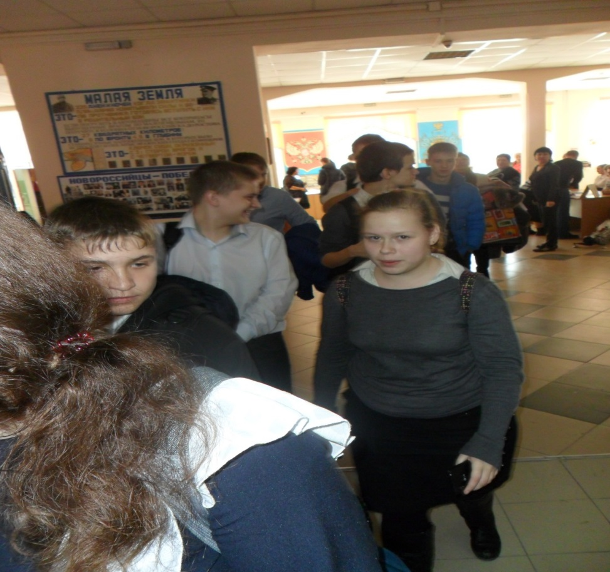
В фойе техникума студенты знакомят гостей с особенностями своей профессии.
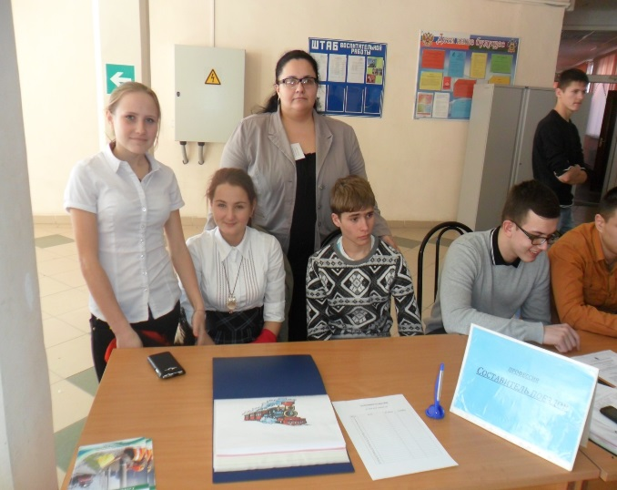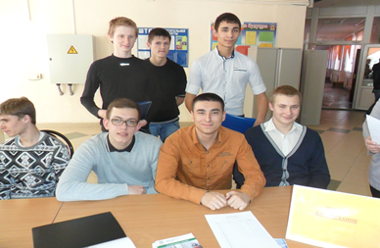
Будущие составители поездов. Будущие автомеханики
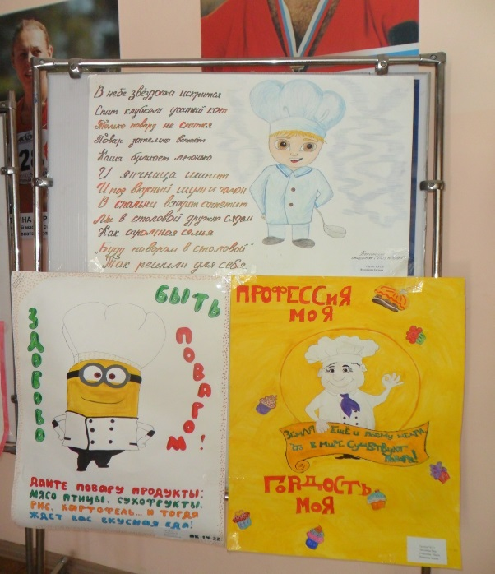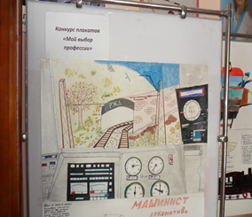
Стенгазеты: С любовью о своей профессии.
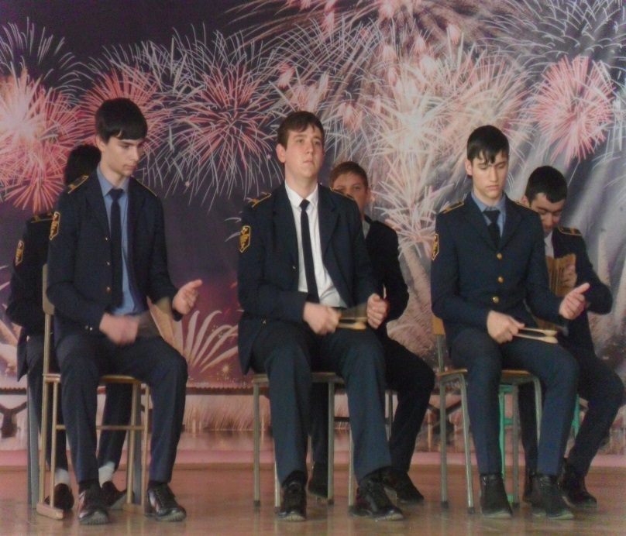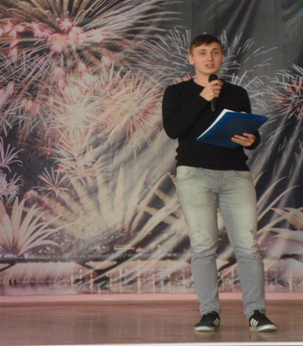
Концертная программа.

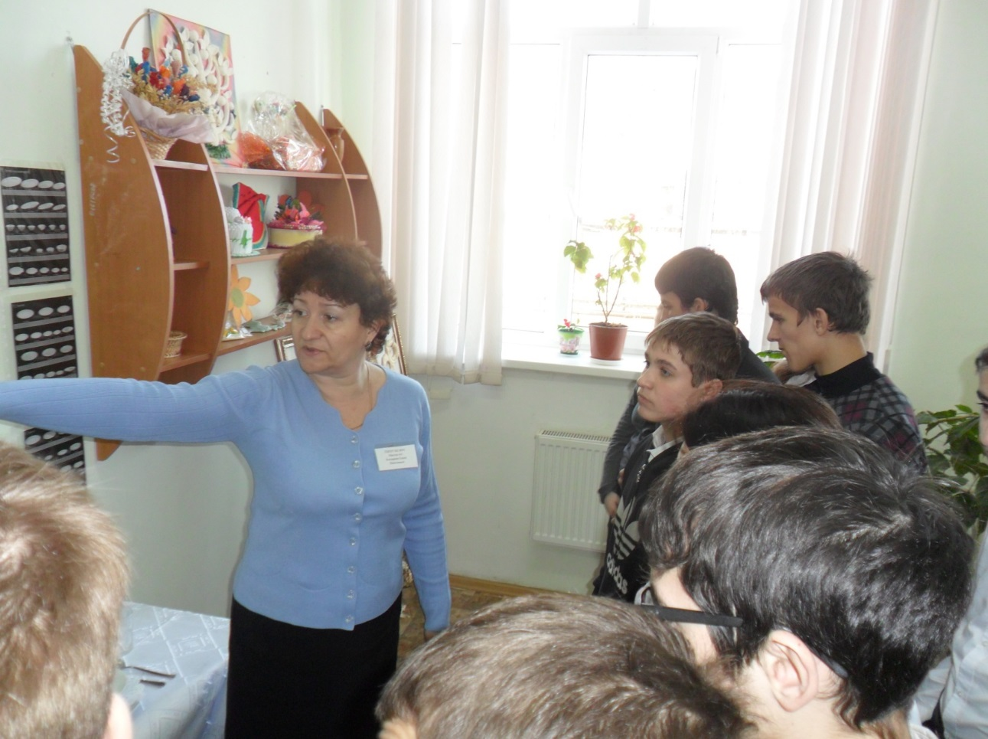
Заинтересованно слушают гости рассказ мастера производственного обучения Бондаревой Е.Н. о профессии повар, кондитер.
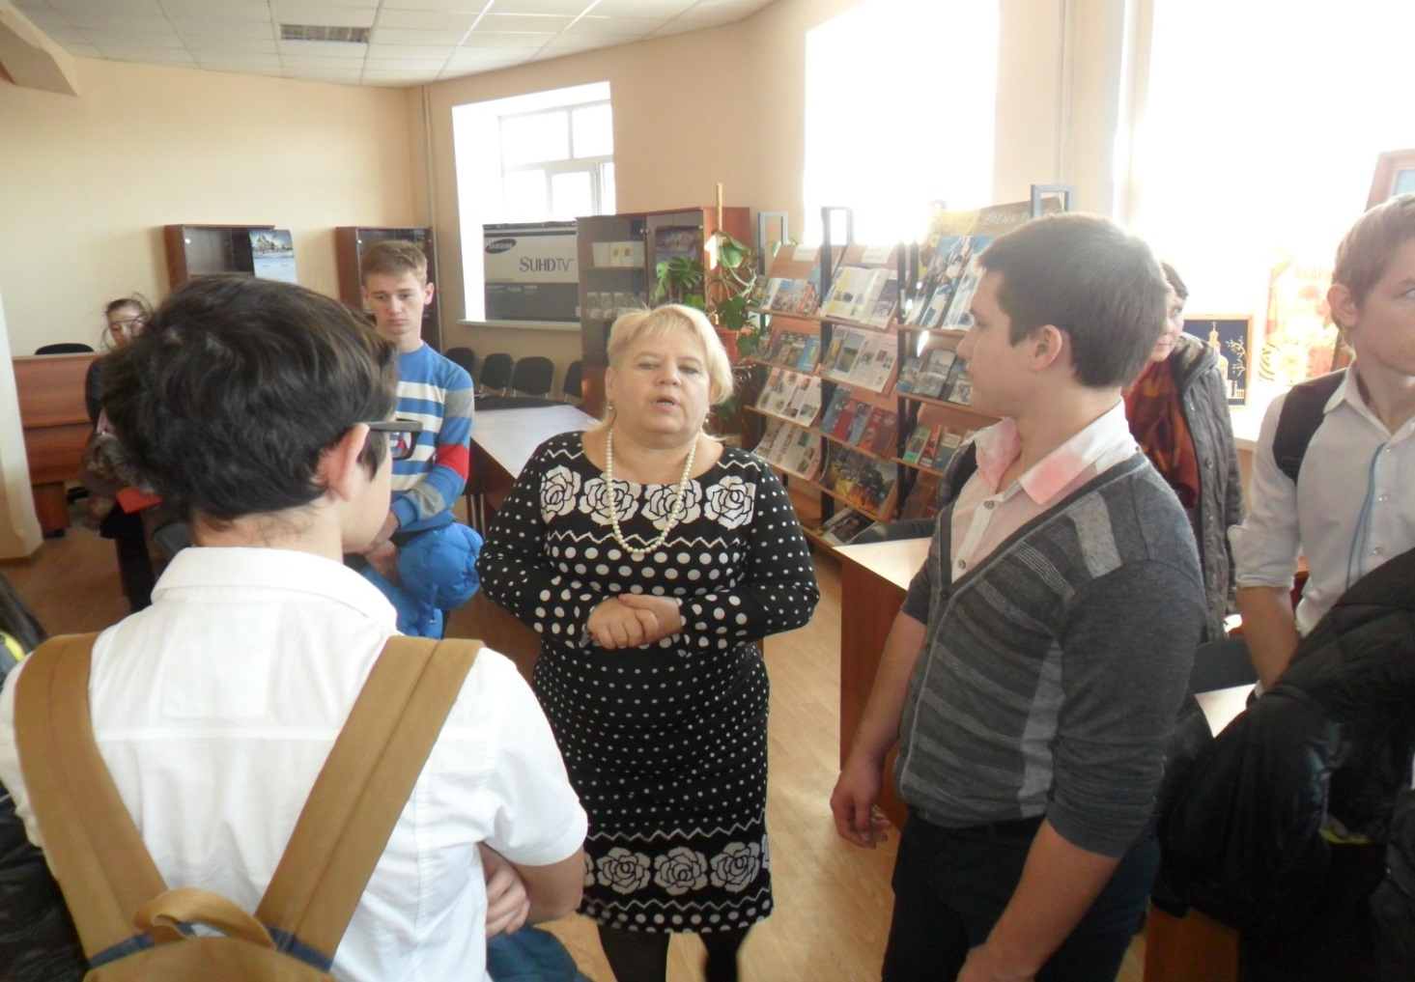
В библиотеке, оснащенной современным оборудованием, школьники слушают Рощупкину Н.Е., которая знакомит их с информационно-техническими возможностями библиотеки и с обновленным уголком Кубанского быта.
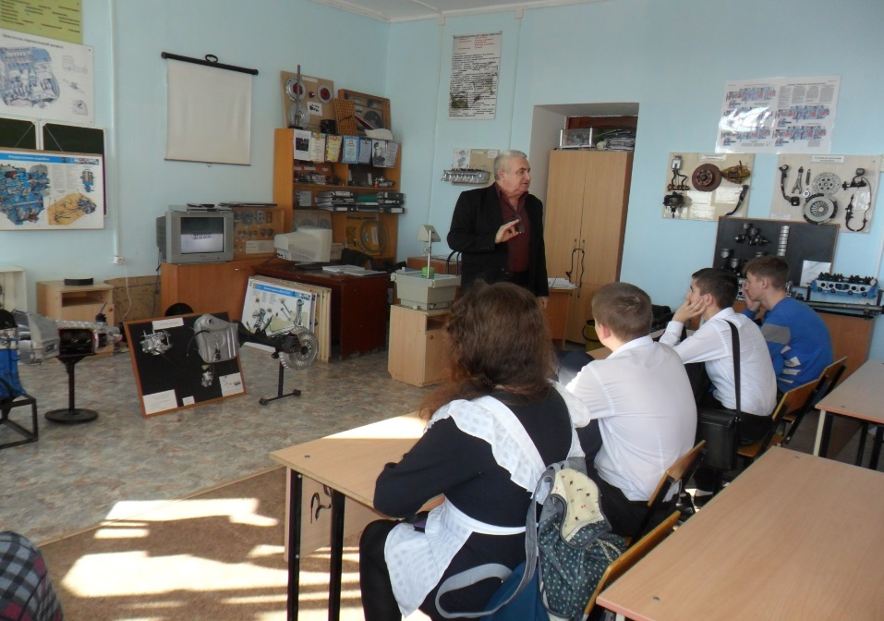
Грицингер А.А. знакомит с профессией автомеханик.
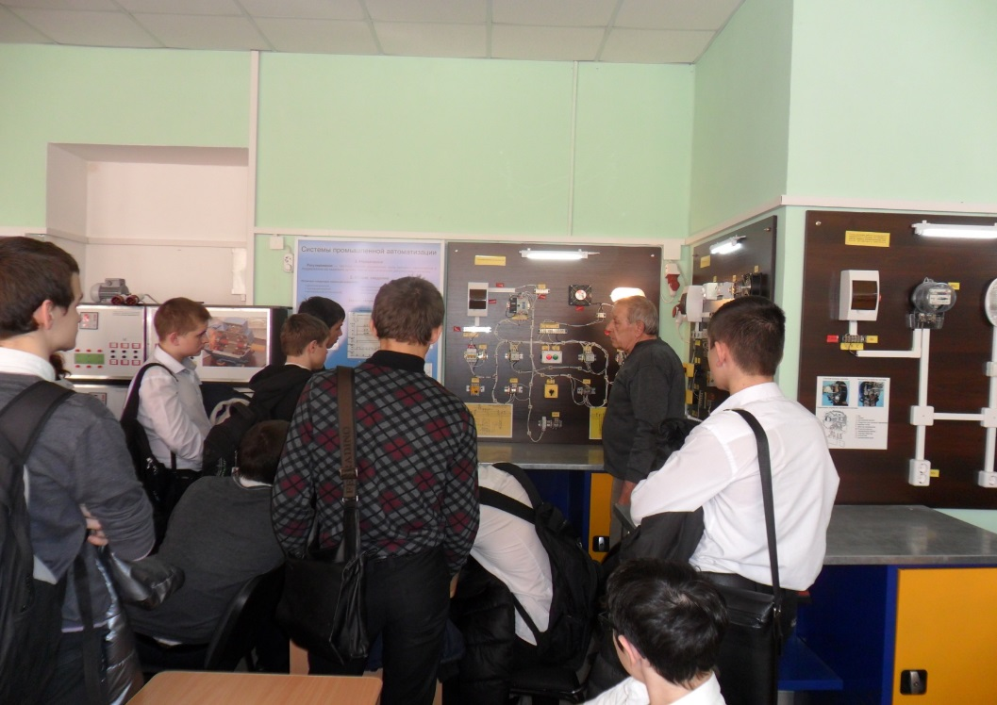
В лаборатории, где занимаются будущие электрики.
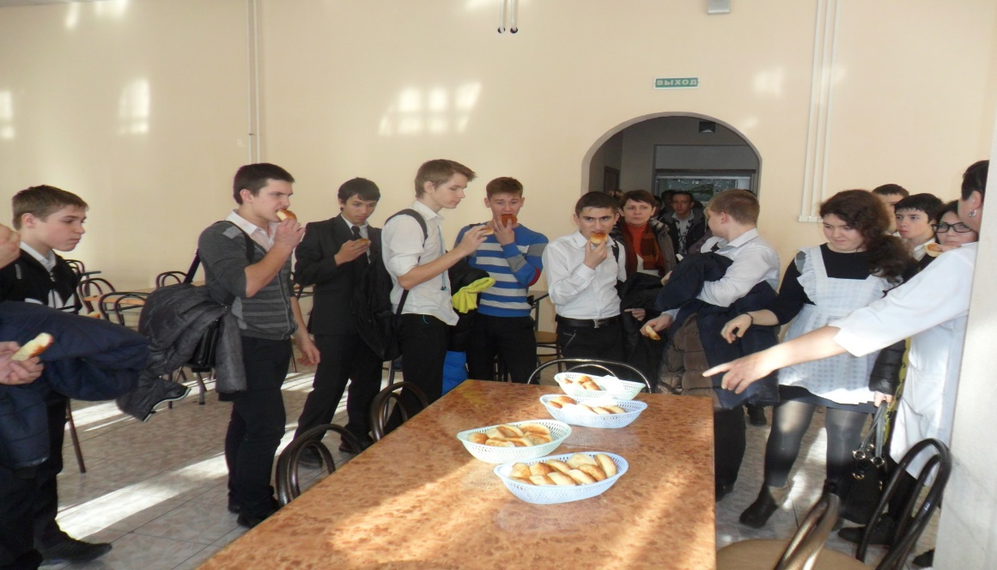
В студенческой столовой: угощение горячими пирожками.
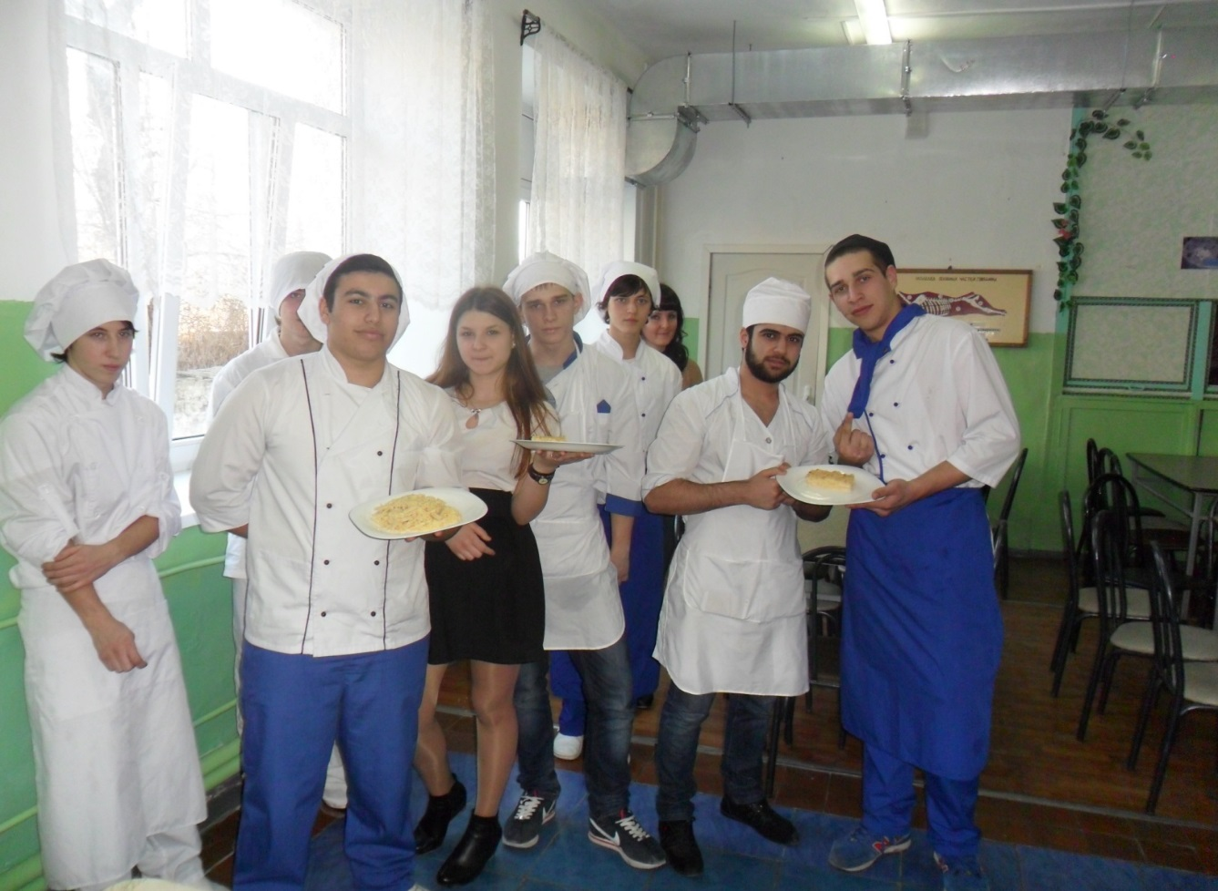
Будущие повара, кондитеры познакомили школьников с блюдами, приготовленными на мастер-классе в лаборатории.
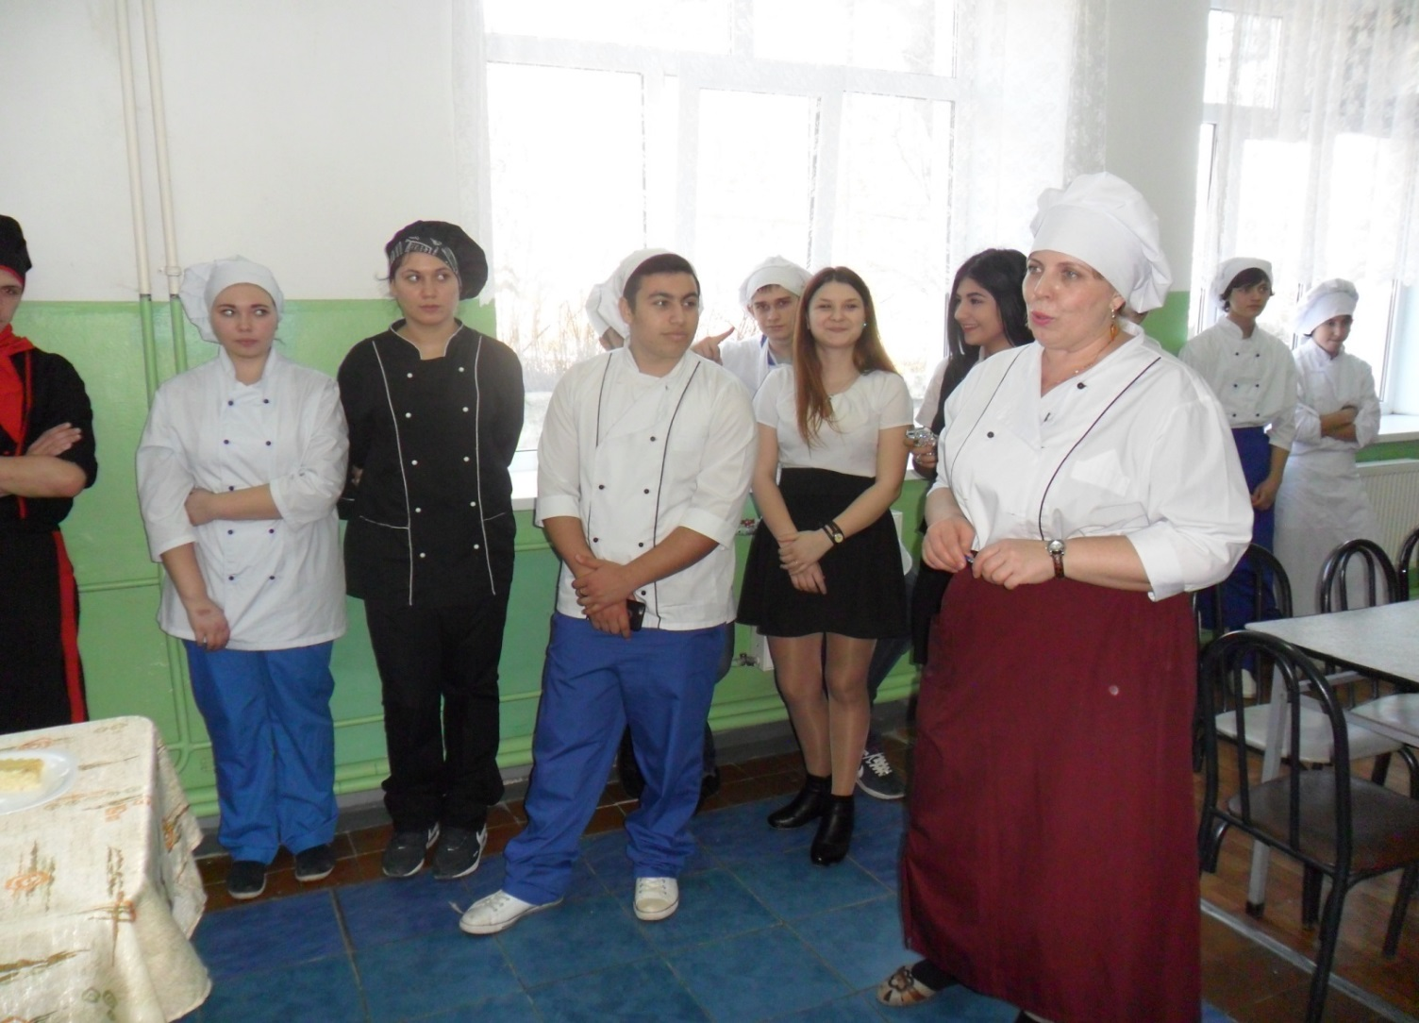
Мастер производственного обучения Новгородских Л.Н. познакомила с особенностями профессии повара, начиная с формы одежды.
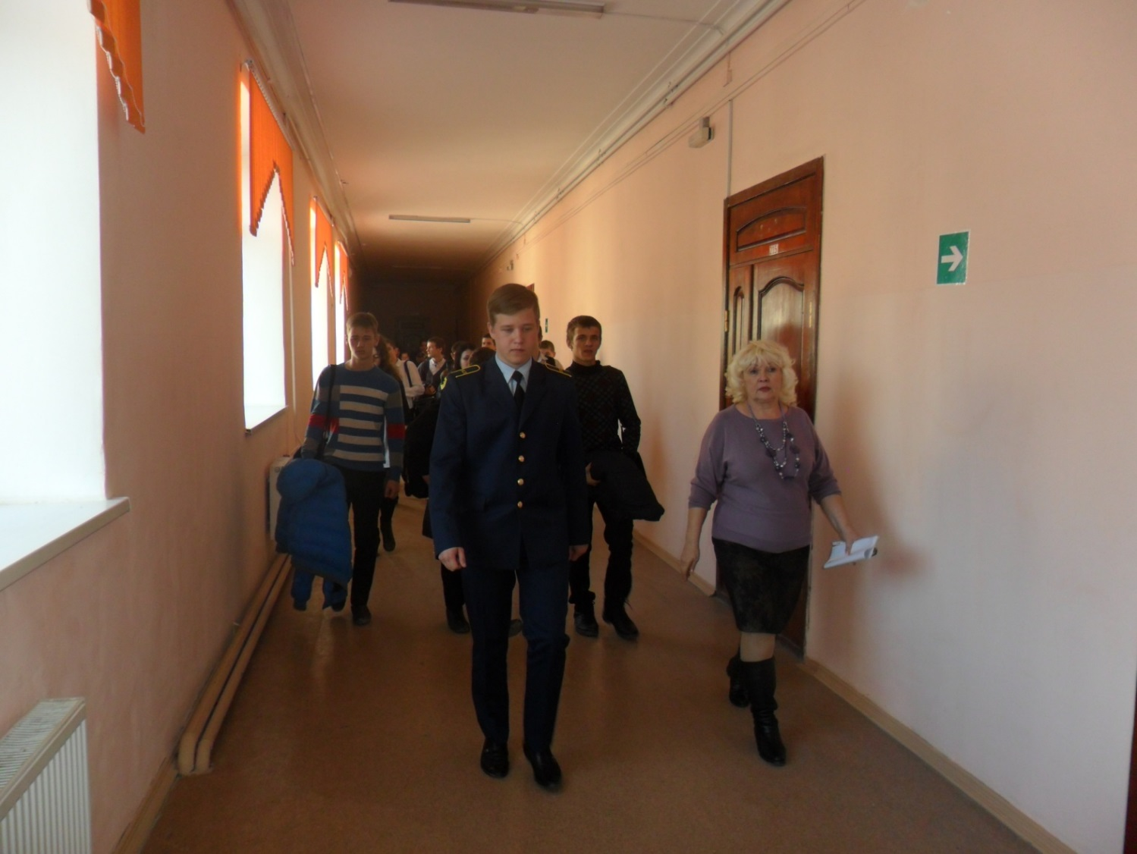
Мастеру производственного обучения Савостиной Т.Н. помогают проводить экскурсию по техникуму студенты - будущие машинисты локомотива.

Интересное для школьников
22 апреля 2016г. на базе Новороссийского профессионального техникума был проведен практикум по мототехнике с учениками школ Восточного района г. Новороссийска. Ребята разбирали и собирали узлы агрегатов мототехники и автомобилей. В завершение для учащихся школ проведена экскурсия по техникуму.
